Отчет по лабораторной работе №10

Программирование в командном процессоре ОС UNIX. Командные файлы

Лушин Артем Андреевич

Содержание

# 1 Цель работы

Изучить основы программирования в оболочке ОС UNIX/Linux. Научиться писать небольшие командные файлы

# 2 Выполнение лабораторной работы

1. Я написал скрипт который при запуске делает резервную копию самого себя в другую директорию backup и архивирует данный файл.

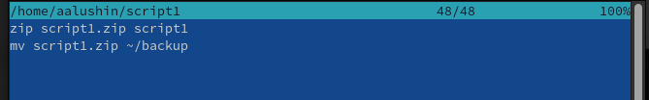

Figure 1: Код script1

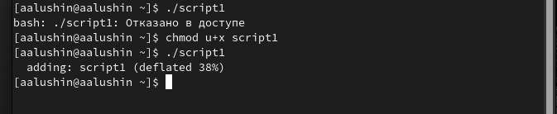

Figure 2: Запуск script1

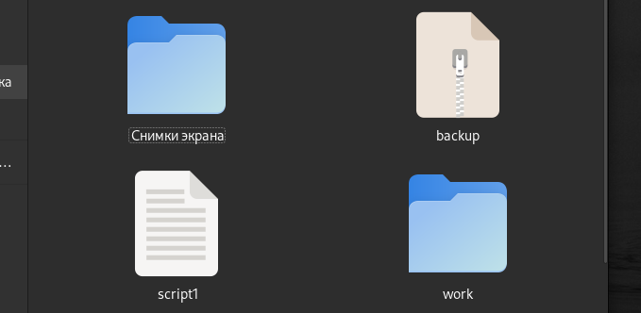

Figure 3: Выполнение первого скрипта

1. Я написал командный файл, который выводит последовательно числа, вводимые в командной строке.

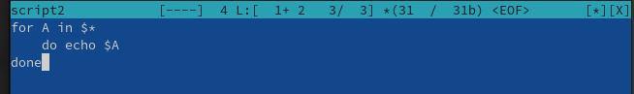

Figure 4: Код script2

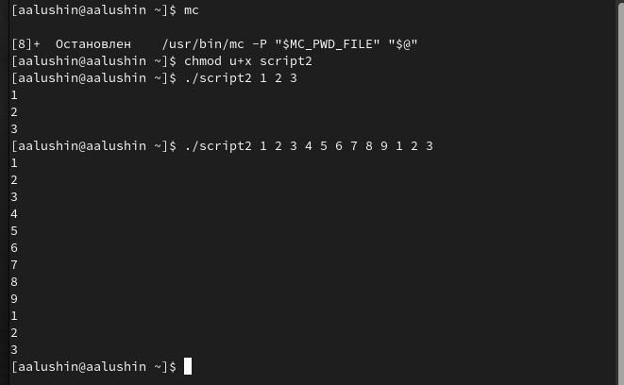

Figure 5: Результаты работы

1. Я написал командный файл, который является аналогом команды ls.

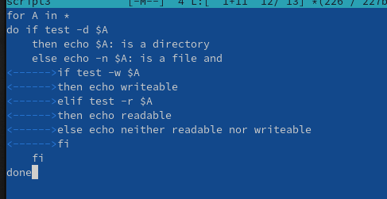

Figure 6: Код script3

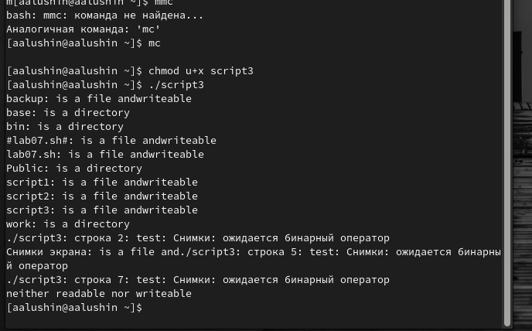

Figure 7: Результат работы 3 скрипта

1. Написал скрипт, который получает расширение файла, а затем выводит количество файлов с таким же расширением в определенной директории.

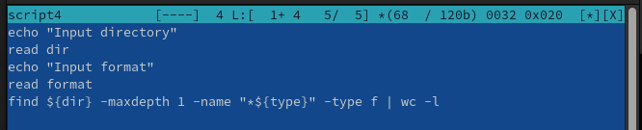

Figure 8: Код script4

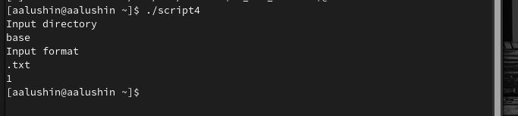

Figure 9: Результат

# 3 Выводы

Я изучил основы программирования в оболочке ОС UNIX/Linux. Научился писать командные файлы.

# 4 Контрольные вопросы

1. Объясните понятие командной оболочки. Приведите примеры командных оболочек. Чем они отличаются?

* Командный процессор (командная оболочка, интерпретатор команд shell) — это программа, позволяющая пользователю взаимодействовать с операционной системой компьютера. В операционных системах типа UNIX/Linux наиболее часто используются следующие реализации командных оболочек:

• оболочка Борна (Bourne shell или sh) — стандартная командная оболочка UNIX/Linux, содержащая базовый, но при этом полный набор функций;

• С-оболочка (или csh) — надстройка на оболочкой Борна, использующая С-подобный синтаксис команд с возможностью сохранения истории выполнения команд;

• оболочка Корна (или ksh) — напоминает оболочку С, но операторы управления программой совместимы с операторами оболочки Борна;

• BASH — сокращение от Bourne Again Shell (опять оболочка Борна), в основе своей совмещает свойства оболочек С и Корна (разработка компании Free Software Foundation).

1. Что такое POSIX?

POSIX (Portable Operating System Interface for Computer Environments) — набор стандартов описания интерфейсов взаимодействия операционной системы и прикладных программ

1. Как определяются переменные и массивы в языке программирования bash?

mark=/usr/andy/bin

Данная команда присваивает значение строки символов /usr/andy/bin переменной mark типа строкасимволов.  
  
Для создания массива используется команда set с флагом -A. За флагом следует имя переменной, а затем список значений, разделённых пробелами. Например,  
  
set -A states Delaware Michigan "New Jersey"

1. Каково назначение операторов let и read?

Команда let является показателем того, что последующие аргументы представляют собой выражение, подлежащее вычислению. Команда read позволяет читать значения переменных со стандартного ввода

1. Какие арифметические операции можно применять в языке программирования bash?

Простейшими математическими выражениями являются сложение (+), вычитание (-), умножение (*), целочисленное деление (/) и целочисленный остаток от деления (%).

1. Что означает операция (( ))?

Для облегчения программирования можно записывать условия оболочки bash в двойные скобки — (( )).

1. Какие стандартные имена переменных Вам известны?

Переменные PS1 и PS2 предназначены для отображения промптера командного процессора. PS1 — это промптер командного процессора, по умолчанию его значение равно символу $ или #. Если какая-то интерактивная программа, запущенная командным процессором, требует ввода, то используется промптер PS2. Он по умолчанию имеет значение символа >. Другие стандартные переменные:

• HOME — имя домашнего каталога пользователя. Если команда cd вводится без аргументов, то происходит переход в каталог, указанный в этой переменной.

• IFS — последовательность символов, являющихся разделителями в командной строке,например, пробел, табуляция и перевод строки (new line).

• MAIL — командный процессор каждый раз перед выводом на экран промптера проверяет содержимое файла, имя которого указано в этой переменной, и если содержимое этого файла изменилось с момента последнего ввода из него, то перед тем как вывести на терминал промптер, командный процессор выводит на терминал сообщение You have mail (у Вас есть почта).

• TERM — тип используемого терминала.

• LOGNAME — содержит регистрационное имя пользователя, которое устанавливается автоматически при входе в систему.

1. Что такое метасимволы?

Такие символы, как ’ < > * ? | ” &, являются метасимволами и имеют для командного процессора специальный смысл

1. Как экранировать метасимволы?

Снятие специального смысла с метасимвола называется экранированием метасимвола. Экранирование может быть осуществлено с помощью предшествующего метасимволу символа , который, в свою очередь, является метасимволом.

1. Как создавать и запускать командные файлы?

Командный файл можно создать с помощьб какого-либо редактора, затем сделать его исполняемым и запустить его из терминала, введя “./название файла”.

1. Как определяются функции в языке программирования bash?

помощью ключевого слова function.

1. Каким образом можно выяснить, является файл каталогом или обычным файлом?

Вводим команду ls -lrt и если первым в правах доступа стоит d то это каталог. Иначе это файл

1. Каково назначение команд set, typeset и unset?

Для создания массива используется команда set с флагом -A. Если использовать typeset -i для объявления и присвоения переменной, то при последующем её применении она станет целой. Изъять переменную из программы можно с помощью команды unset.

1. Как передаются параметры в командные файлы?

При вызове командного файла на выполнение параметры ему могут быть переданы точно таким же образом, как и выполняемой программе. С точки зрения командного файла эти параметры являются позиционными. Символ $ является метасимволом командного процессора. Он используется, в частности, для ссылки на параметры, точнее, для получения их значений в командном файле. В командный файл можно передать до девяти параметров.

• $* — отображается вся командная строка или параметры оболочки;

• $? — код завершения последней выполненной команды;

• $$ — уникальный идентификатор процесса, в рамках которого выполняется командный процессор;

• $! — номер процесса, в рамках которого выполняется последняя вызванная на выполнение в командном режиме команда;

• $- — значение флагов командного процессора;

• ${#*} — возвращает целое число — количество слов, которые были результатом $*;

• ${#name} — возвращает целое значение длины строки в переменной name;

• ${name[n]} — обращение к n-му элементу массива;

• ${name[*]} — перечисляет все элементы массива, разделённые пробелом;

• ${name[@]} — то же самое, но позволяет учитывать символы пробелы в самих переменных;

• ${name:-value} — если значение переменной name не определено, то оно будет заменено на указанное value;

• ${name:value} — проверяется факт существования переменной;

• ${name=value} — если name не определено, то ему присваивается значение value;

• ${name?value} — останавливает выполнение, если имя переменной не определено, и выводит value как сообщение об ошибке;

• ${name+value} — это выражение работает противоположно ${name-value}. Если переменная определена, то подставляется value;

• ${name#pattern} — представляет значение переменной name с удалённым самым коротким левым образцом (pattern);

• ${#name[*]} и ${#name[@]} — эти выражения возвращают количество элементов в массиве name.